iDFax của UTHealth Houston cách mạng hóa việc quản lý fax y tế với Amazon Bedrock
bởi Niris Okram và Tiến sĩ Xiaoqian Jiang vào ngày 31 tháng 3 năm 2025

📖 Bài viết gốc: Link to original article
👤 Tác giả: Niris Okram và Tiến sĩ Xiaoqian Jiang
📅 Ngày xuất bản: 31/3/2025
🌐 Nguồn: Artificial Intelligence
👨‍💻 Người dịch: Nguyễn Đan - FCJ Intern
📅 Ngày dịch: 4/7/2025
⏱️ Thời gian đọc: 15 phút

📋 Tóm tắt

UTHealth Houston triển khai giải pháp iDFax, sử dụng AI tạo sinh từ Amazon Bedrock, để tự động hóa quản lý fax y tế. Tính năng nổi bật bao gồm OCR chính xác trên 95%, phân loại, chia tách và loại bỏ trùng lặp tài liệu nhanh chóng. Quy trình xử lý giảm thời gian từ 82–150 giây xuống còn 28–68 giây mỗi fax, đồng thời tích hợp dữ liệu vào hệ thống hồ sơ bệnh nhân Epic. iDFax đã xử lý hơn 220.000 fax trong giai đoạn thử nghiệm từ tháng 6/2023 và dự kiến đạt hơn 1 triệu fax mỗi năm, tiết kiệm hơn 2 triệu USD/năm. Kiến trúc sử dụng AWS Direct Connect, S3, SQS, EC2, DynamoDB và Amazon Bedrock, đảm bảo tuân thủ HIPAA, an toàn dữ liệu và khả năng mở rộng linh hoạt.

🎯 Đối tượng đọc:

Kỹ sư DevOps/AI, chuyên viên vận hành y tế, kiến trúc sư hệ thống và lãnh đạo tổ chức y tế quan tâm đến chuyển đổi số.

📊 Độ khó:

Advanced (cần hiểu kiến trúc serverless, OCR, HIPAA và AI generative).

🏷️ Tags:

AWS, Amazon Bedrock, Generative AI, Healthcare, HIPAA, Serverless, OCR, Public Sector, Medical Automation

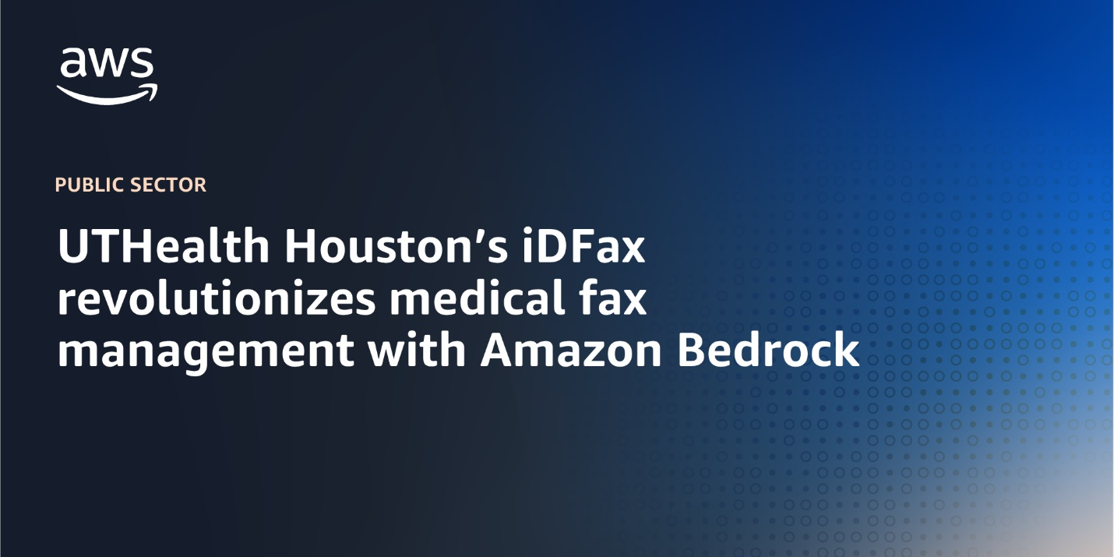
Ngành y tế từ lâu đã phụ thuộc vào việc gửi fax như một phương tiện giao tiếp quan trọng, nhưng khi dữ liệu và hệ thống y tế phát triển về quy mô, các quy trình làm việc dựa trên fax cũ đã trở nên ngày càng kém hiệu quả.
UTHealth Houston là nơi có hai tổ chức hàng đầu tiên phong trong đổi mới chăm sóc sức khỏe bằng hệ thống kỹ thuật số. Đầu tiên là Trường McWilliams về Thông tin Sinh học, một trong những chương trình thông tin sinh học và y tế lớn nhất trên toàn cầu và có một bộ phận hoàn toàn tập trung vào trí tuệ nhân tạo và khoa học dữ liệu. Thứ hai là Trung tâm Đổi mới Chăm sóc Sức khỏe Kỹ thuật số, nơi đang thúc đẩy phát triển và triển khai các công nghệ lâm sàng để nâng cao khả năng chăm sóc bệnh nhân, giáo dục và nghiên cứu trên toàn bộ 7 trường và 2 bệnh viện của UTHealth Houston.
Trong bài viết này, chúng tôi sẽ thảo luận về cách Trường McWilliams về Thông tin Sinh học và Trung tâm Đổi mới Chăm sóc Sức khỏe Kỹ thuật số đã hợp tác để giải quyết sự phụ thuộc vào việc gửi fax của UTHealth Houston. Mặc dù fax là một phương tiện giao tiếp quan trọng đối với UTHealth Houston, tuy nhiên quy trình giao tiếp dựa trên fax của trường đã không thể xử lý hiệu quả quy mô dữ liệu và hệ thống chăm sóc sức khỏe hiện nay.
Các đội ngũ được hỗ trợ bởi Công nghệ Thông tin UTHealth Houston và Dịch vụ Web Amazon (AWS) đã xây dựng, triển khai và di chuyển một giải pháp mới có tên là iDFax. Giải pháp này, có thể xử lý dữ liệu sản xuất trên AWS, tận dụng sức mạnh của trí tuệ nhân tạo (gen AI) để cách mạng hóa việc quản lý fax y tế. Nhóm đã sử dụng một mô hình cơ bản từ Amazon Bedrock, cung cấp một trải nghiệm dịch vụ được quản lý với độ chính xác cao, hiệu quả về chi phí trên AWS. Giải pháp được triển khai trong một môi trường khu vực hạ cánh bảo mật, cung cấp các rào chắn bảo mật và khả năng quan sát tập trung để đáp ứng các yêu cầu tuân thủ.
Tổng quan về iDFax
iDFax mang lại tốc độ, độ chính xác và hiệu quả cho việc xử lý dữ liệu fax. Được xây dựng bằng các dịch vụ đủ điều kiện HIPAA, giải pháp này có khả năng mở rộng linh hoạt bằng cách sử dụng AWS để đáp ứng nhu cầu của các phòng ban khác nhau tại UTHealth Houston.
iDFax cung cấp một loạt các tính năng và lợi ích, bao gồm:
- Giảm thời gian: iDFax giảm thời gian xử lý fax hơn 50%, từ 82-150 giây mỗi fax của hệ thống cũ xuống chỉ còn 28-68 giây.
- Lợi ích về hiệu quả: Giải pháp tự động hóa các quy trình chính như phân loại tài liệu, tách tài liệu và loại bỏ bản sao. Các khả năng nhận dạng ký tự quang học (OCR) của nó—như chỉnh sửa hình ảnh nâng cao và nhận dạng chữ viết tay—cung cấp độ chính xác trên 95%.
- Tích hợp hệ thống bên ngoài: iDFax cho phép kết nối liền mạch nội dung fax với hồ sơ bệnh nhân thông qua việc tự động trích xuất dữ liệu bác sĩ và bệnh nhân để lấy danh tính và phân bổ hồ sơ với Epic, một hệ thống phần mềm hồ sơ sức khỏe điện tử (EHR).
- Bảng điều khiển thời gian thực: Một bảng điều khiển giám sát động cung cấp cho người dùng những thông tin có thể hành động về việc sử dụng hệ thống, các loại tài liệu đã xử lý và hiệu quả hoạt động tổng thể.
- Tuân thủ và bảo mật: Hệ thống tuân thủ các quy định của HIPAA, bảo vệ các thông tin liên lạc nhạy cảm trong lĩnh vực chăm sóc sức khỏe.
Kể từ khi ra mắt vào tháng 6 năm 2023, iDFax đã thành công trong việc xử lý hơn 220.000 fax cho các trang thử nghiệm tại UTHealth Houston, như được hiển thị trong sơ đồ dưới đây. Hiện nay, nó đang được triển khai đến các phòng khám UT Physicians còn lại và sẽ có khả năng xử lý hơn 1 triệu fax mỗi năm, mang lại tiết kiệm chi phí hơn 2 triệu USD mỗi năm.
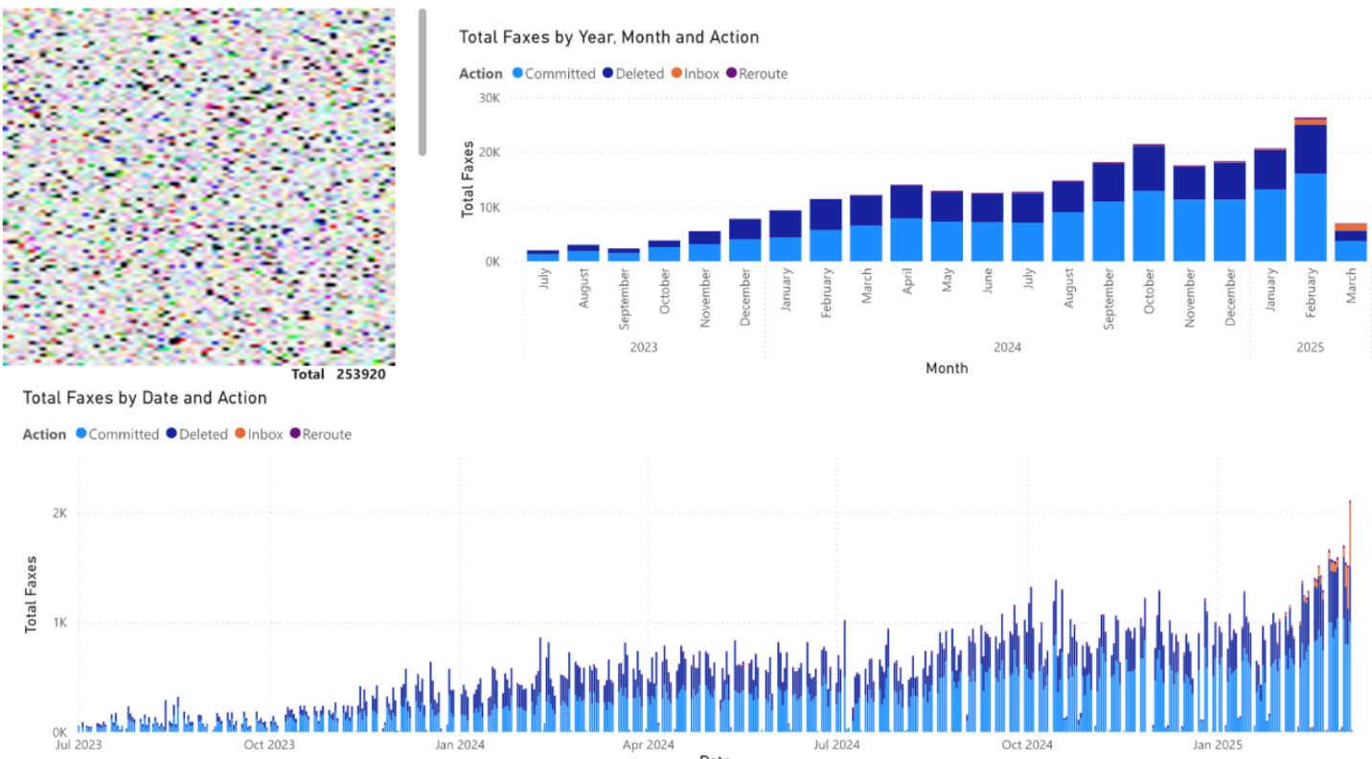
Hình 1: Các chỉ số xử lý dữ liệu qua fax.
Kiến trúc cấp cao
Như được hiển thị trong sơ đồ dưới đây, kiến trúc iDFax bao gồm các bước sau:
- Dữ liệu fax điện tử đầu vào được tải lên AWS theo cách lập trình với tốc độ gần như thời gian thực qua các liên kết AWS Direct Connect đến một bucket Amazon Simple Storage Service (Amazon S3) trong một tài khoản AWS bảo mật.
- Dữ liệu được xử lý bởi iDFax và đóng gói dưới dạng các container docker chạy trên các nút Amazon Elastic Compute Cloud (Amazon EC2) từ các tin nhắn trong Amazon Simple Queue Service (Amazon SQS). Siêu dữ liệu đã được xử lý sẽ được lưu trữ và theo dõi trong các bảng Amazon DynamoDB.
- Các nhiệm vụ phân loại của iDFax và phân tích bởi AI tạo sinh (gen AI) được xử lý bằng cách sử dụng mô hình nền tảng trên Amazon Bedrock.
- Kết quả được chuyển đến các hệ thống tích hợp như Epic.com hoặc được lưu trữ trong môi trường AWS để giữ lại và truy xuất dữ liệu.
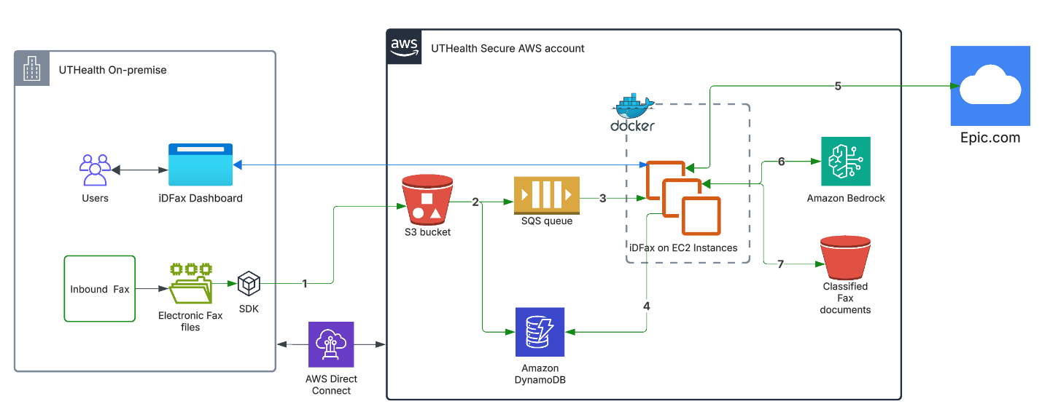
Hình 2: Sơ đồ kiến trúc tổng thể của giải pháp.
Kết luận

Giải pháp iDFax được xây dựng và triển khai bởi UTHealth Houston là một ví dụ xuất sắc về cách trí tuệ nhân tạo tạo sinh có thể được sử dụng để giải quyết các vấn đề thực tế quy mô lớn và tiết kiệm chi phí. Bằng cách tận dụng các thiết kế quy trình làm việc hiệu quả và dịch vụ đám mây AWS, UTHealth Houston đã chuyển đổi quy trình quản lý fax y tế, tạo ra một giải pháp mạnh mẽ và toàn diện cho các nhà cung cấp dịch vụ y tế để cải thiện hiệu suất, giảm chi phí và nâng cao khả năng chăm sóc khách hàng.


Niris Okram
Niris là một kiến trúc sư giải pháp nghiên cứu học thuật cao cấp tại AWS. Ông có nhiều kinh nghiệm làm việc với các khách hàng công (thuộc nhà nước), tư nhân và nghiên cứu khách hàng từ nhiều lĩnh vực khác nhau liên quan đến đám mây. Ông ấy đam mê thiết kế và xây dựng các hệ thống để tăng tốc các tác vụ trên AWS Cloud.

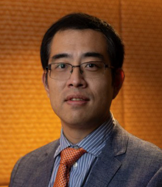
Tiến sĩ Xiaoqian Jiang
Xiaoqian Jiang là phó chủ tịch phụ trách AI Y tế, trưởng khoa Khoa học Dữ liệu Y tế và Trí tuệ Nhân tạo, và là Giáo sư Christopher Sarofim tại UTHealth Houston. Ông cũng là giám đốc của Trung tâm An ninh Trí tuệ Nhân tạo cho Chăm sóc Sức khỏe (SAFE) tại Trường Thông tin Sinh học McWilliams.
💬 Ghi chú của người dịch
Challenges trong quá trình dịch
Technical Terms:
Các thuật ngữ như “Amazon Bedrock”, “HIPAA eligible services”, “OCR”, “Direct Connect”, “SQS”, “DynamoDB” đòi hỏi giữ nguyên tiếng Anh kèm giải thích trong ngoặc để đảm bảo chính xác và dễ hiểu.

Cultural Context:
Hệ thống fax y tế, HIPAA là khái niệm quen thuộc ở Mỹ nhưng còn xa lạ ở Việt Nam. Tôi đã thêm chú thích để liên hệ với quy định bảo mật y tế tại Việt Nam, giúp độc giả trong nước dễ tiếp cận và so sánh.

Complex Concepts:
Kiến trúc kết hợp AI generative, serverless và bảo mật phức tạp. Tôi tái cấu trúc nội dung để mô tả rõ ràng quy trình — từ nhận fax, xử lý AI, đến tích hợp hệ thống EHR — giúp người đọc không chuyên có thể hình dung tổng thể.

Insights gained
Technical Learning:
Hiểu cách kết hợp Ai generative với OCR trong môi trường y tế bảo mật cao, tối ưu chi phí và hiệu năng. Cách thiết kế kiến trúc cloud sử dụng AWS (Direct Connect, S3, EC2, SQS, DynamoDB, Bedrock) rất hữu ích khi triển khai hệ thống tương tự.

Language Skills:
Cải thiện cách diễn giải thuật ngữ kỹ thuật phức tạp sang tiếng Việt một cách ngắn gọn, rõ ràng nhưng vẫn giữ đúng nghĩa gốc.

Industry Knowledge:
Bài viết cho thấy tiềm năng lớn của AI trong chuyển đổi quy trình truyền thống (fax) sang quy trình tự động, hiệu quả và an toàn, rất có giá trị để tham khảo áp dụng tại các cơ sở y tế Việt Nam.

🤝 Đóng góp và Feedback
Bài dịch này được thực hiện trong khuôn khổ FCJ Internship Program.
📧 Liên hệ: dankbzzz01@gmail.com
💬 Feedback: Mọi góp ý để cải thiện chất lượng dịch thuật xin gửi về email trên
🔄 Updates: Bài dịch sẽ được cập nhật dựa trên feedback từ cộng đồng

© 2025 - Bản dịch thuộc về Nguyễn Đan. Vui lòng credit khi sử dụng.

